

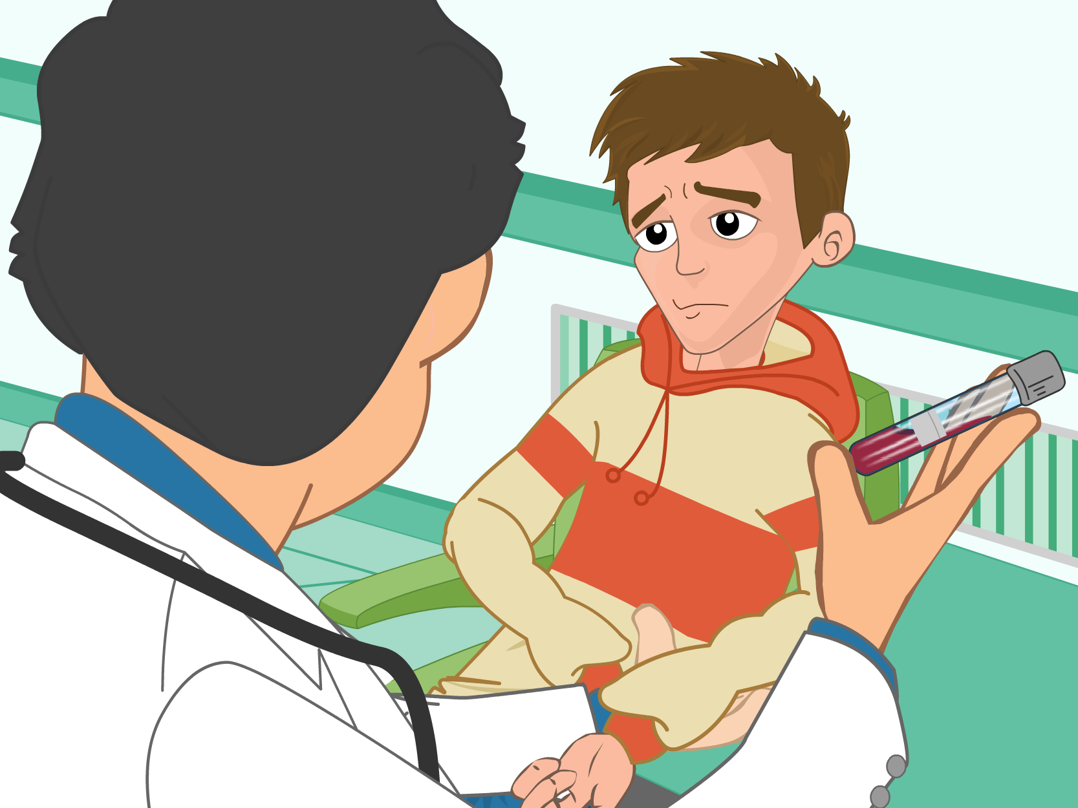
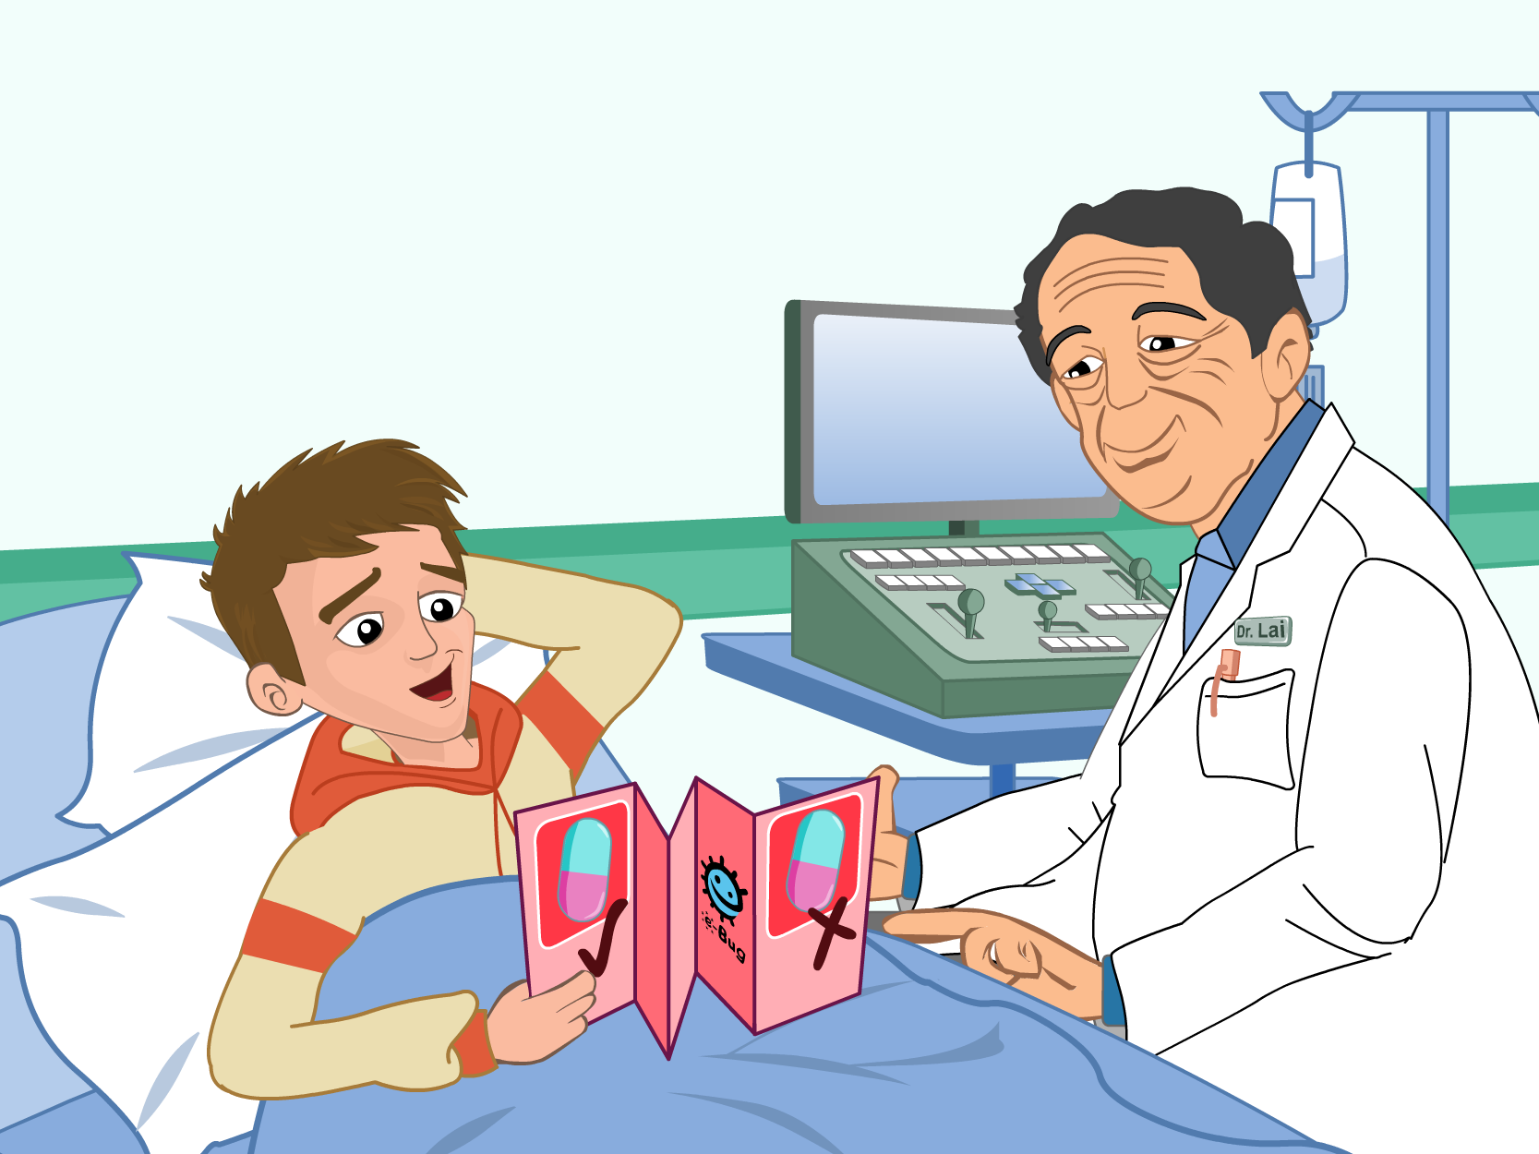
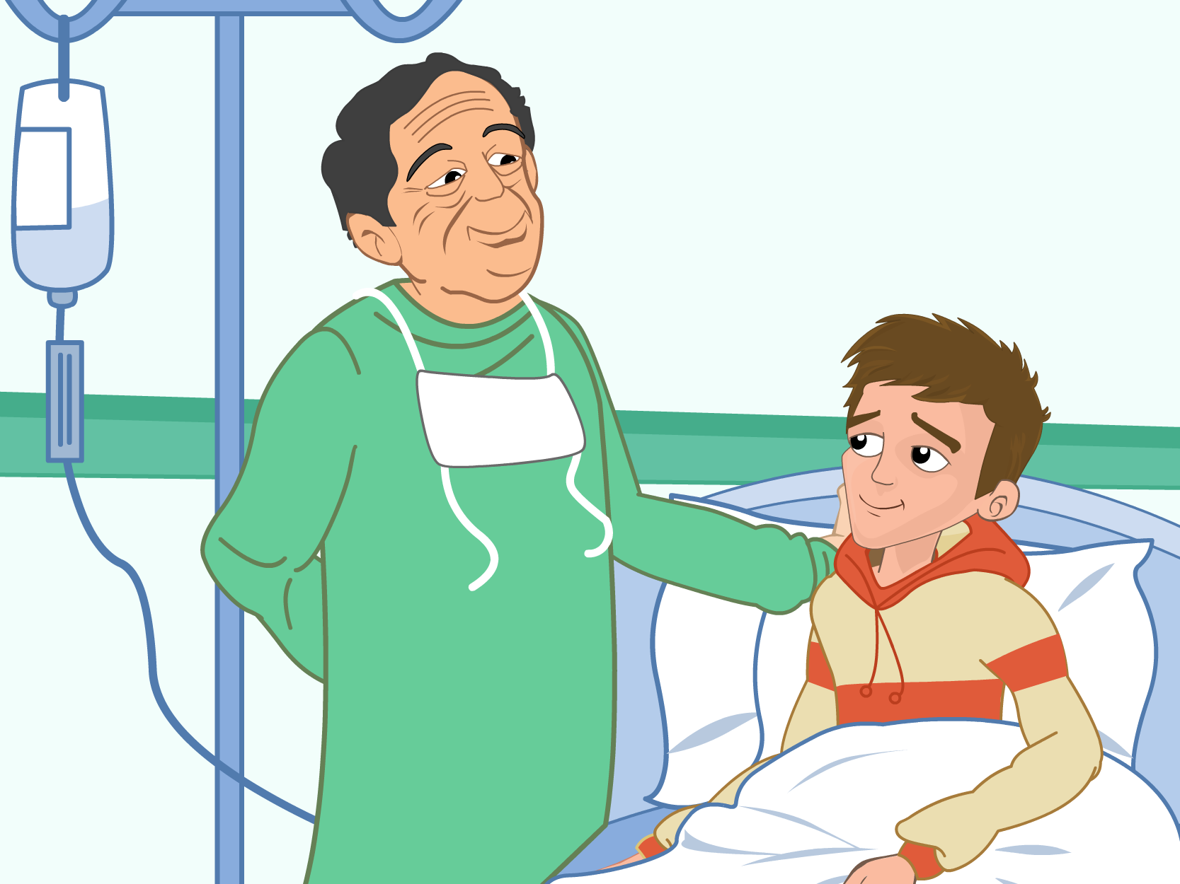


Αντιβιοτικά και Φάρμακα
ΥΜ 1
Ο γιατρός αποφάσισε ότι χορηγώντας περισσότερα αντιβιοτικά στο Χάρη θα του προκαλούσε πιθανόν περισσότερο κακό παρά καλό. Σκέφτηκε ότι χρειαζόταν να δοκιμάσει διάφορα αντιβιοτικά στον παθογόνο οργανισμό πριν δώσει οτιδήποτε στο Χάρη. Ο γιατρός αποφάσισε να κάνει δύο διαφορετικούς ελέγχους.

Μια βδομάδα αργότερα ο Χάρης άρχισε να μην αισθάνεται καλά, ένιωθε κουρασμένος, είχε ναυτίες και πονούσε γύρω απ’ την πληγή του χειρουργείου. Η μητέρα του τον πήγε να επισκεφτεί την οικογενειακή γιατρό τους, την γιατρό Ιωάννου, η οποία αφού τον εξέτασε σκέφτηκε ότι η πληγή μπορεί να είχε μολυνθεί και έγραψε στον Χάρη μια δεύτερη θεραπεία αντιβιοτικών με προειδοποίηση να τελειώσει τη θεραπεία.

Τρεις μέρες αργότερα ο Χάρης δεν ένιωθε καλύτερα. Είχε υψηλό πυρετό και η χειρουργική πληγή του πονούσε πραγματικά πολύ. Αυτή τη φορά η γιατρός Ιωάννου έστειλε τον Χάρη στο νοσοκομείο για μια πιο λεπτομερή εξέταση. Αφού του έκανε εξετάσεις αίματος, ο γιατρός ανακάλυψε ότι ο Χάρης είχε μια σοβαρή βακτηριδιακή λοίμωξη, αλλά δεν ήξερε ποιο βακτήριο την προκαλούσε, παρότι φαινόταν να είναι ο Staphylococcus aureus. Είδε ότι στο Χάρη είχαν χορηγηθεί κάποια αντιβιοτικά, που δεν έμοιαζαν να είναι αποτελεσματικά και φοβήθηκε ότι μπορεί να είχε προσβληθεί από έναν οργανισμό ανθεκτικό στα αντιβιοτικά ή αλλιώς ένα «σούπερ μικροοργανισμό».

Ο Χάρης έπρεπε να πάει στο νοσοκομείο, για να του αφαιρέσουν την σκωληκοειδίτιδα. Μετά την εγχείρηση, όλα έδειχναν να πηγαίνουν καλά, ο Χάρης έδειχνε να αναρρώνει φυσιολογικά και τον έστειλαν σπίτι. Ο γιατρός, του έγραψε ένα αντιβιοτικό, μιας δόσης, για λόγους προφύλαξης (για να εμποδίσει κάποια πιθανή λοίμωξη).

